**Querelle de cloches entre**

**Armoy et Le Lyaud à la Révolution**

***Roland Hyacinthe***

DECRET DE LA CONVENTION

NATIONALE

Du 23 Juillet 1793, l'an second de la République Française,

Portant qu'il ne sera laissé qu'une seule cloche dans chaque Paroisse

La CONVENTION NATIONALE décrète qu'il ne sera laissé qu'une seule doche dans chaque paroisse ; que toutes les autres seront mises à la disposition du Conseil exécutif, qui sera tenu de les faire parvenir aux fonderies les plus voisines dans un délai d’un mois, pour y être fondues en canons.

Depuis « *mémoire d'omme* », tel qu'écrit dans le document d'archives qui fait l'objet de cet article, le Lyaud et Trossy ont été considérés comme hameaux de la paroisse d'Armoy. L'église dédiée à St Pierre et St Paul, où étaient célébrés le culte et les offices, son clocher et sa cloche, tout comme le presbytère ou résidait le curé, étaient à Armoy. Ce n'est qu'en 1863 que Le Lyaud, bien que dépendant administrativement de la commune d'Armoy, deviendra paroisse indépendante avec son propre curé, le curé Clément Bonnaz. Curé que l’évêché d'Annecy lui retirera le 14 novembre 1868 « *parce que ses paroissiens ne le payaient plus et parce que la cure était en mauvais état*». Le Lyaud devra attendre jusqu'en 1871 l'autorisation gouvernementale lui reconnaissant officiellement un curé. A la Révolution, il n'y avait donc au Lyaud qu'une petite chapelle, pourvue d'une cloche, dédiée à St Blaise. Cette chapelle fut agrandie et transformée en église aux frais d'un groupe d'habitants entre 1859 et 1862 et placée sous le vocable de St Nicolas et St Christophe *.

Le curé d'Armoy, Jean Jacques Bétemps, avait déjà plus de 70 ans quand il avait été nommé curé d’Armoy en 1783. Il avait refusé le 8 février 1793 de prêter le serment de fidélité à la Nation imposé aux prêtres en 1790 par la Constitution civile du clergé. Il avait émigré en Suisse et Armoy, Le Lyaud et Trossy s'étaient ainsi retrouvés sans curé et les paroissiens livrés à eux-mêmes. Ce qui explique sans doute la querelle évoquée ici. Conformément au décret de la Convention nationale, l'église d'Armoy, siège de la paroisse, aurait du conserver sa cloche et la cloche de la chapelle du Lyaud aurait du être conduite à Thonon pour y être fondue. Mais voilà, de tous temps, les relations n'ont jamais été très simples entre Armoyens et Lyaudins !

Le 8 floréal de l'An II (27 avril 1794) , « *ceux* » du Lyaud avaient livré à Thonon la cloche de leur chapelle avec ses 48 livres de ferrures nécessaires à son installation. Six jours plus tard, le 14 floréal, « *ceux* » d'Armoy en faisaient de même avec leur cloche et ses 68 livres de ferrures. Le 18 prairial de l'An III (6 juin 1795) Jean et Claude Néplaz, citoyens du Lyaud, sont allés à Thonon rechercher la cloche du Lyaud afin de la réinstaller au clocher de la chapelle. De leurs côtés, les citoyens Michel Naz et Charles Fillon, eux aussi du Lyaud, se sont fait remettre 107 livres de ferrures (soit les ferrures de la cloche du Lyaud et de celle d'Armoy). Les Armoyens, considérant que si cloche il devait y avoir dans la paroisse, c'est au siège de celle ci, donc à l'église d'Armoy, qu'elle devait se trouver. Ils adressèrent à l'autorité administrative une pétition demandant que l'agent municipal d'Armoy soit autorisé à aller ôter la cloche qui avait été réinstallée à la chapelle du Lyaud afin de la replacer, avec ses fers, au clocher de l'église d'Armoy. Mais par une autre pétition, les habitants du Lyaud et de Trossy exigèrent la suspension de toute décision sur la demande d'Armoy.

**Transcription en l'état du document original retrouvé aux Archives Départementales (photo ci-contre)**

***« Rapport fait sur une pétition présentée par les habitans d'Armoy aux fins que cette administration en certifiant la vérité de leur exposé déclare être d'avis que l'agent municipal d'Armoy soit autorisé à faire déplacer la cloche existante dans le clocher de la Chappelle du Lyaud hameau de la commune dud(i)t Armoy, et qui avoit été délivrée à Bonneville pour le Service de la même commune, et à la faire transporter aud(i)t Armoy chef lieu d'icelle avec les fers nécessaires pour la faire replacer au clocher pour avoir été retirés par ceux du Lyaud avec leur cloche du magasin du ci-devant district de Thonon.***

***Vu la d(it)e pétition, par laquelle les habitans d'Armoy pour obtenir leur demande Exposent divers faits à l'appuis d'icelle même plus amplement Expliqués dans un mémoire joint à la pétition, et la déclaration du Citoien Daviet garde du magasin susd(i)t constatant que le 8 floreal an II ceux du Lyaud ont conduit à Thonon leur cloche pesant.. ??. avec quarante huit livres environ de ferrure que celle de la Commune d'Armoy y a aussy été conduite le quatorze dud(i)t floréal avec soixante huit livres de ferrure, que le dix huit Prairial an trois les citoiens Jean et Claude Neplaz ont retiré une cloche, et qu'enfin a été remi le six prairial an quatre aux citoiens Michel Naz et Charles Fillion cent sept livres de fer pour la commune.***

***Vu une autre pétition des habitans des hameaux du Lyaud et Trossy, hameaux de la commune d 'Armoy, qui pour les motifs y narrés demandent la suspension de toutes déterminations sur l'objet de la petition des habitans d'Armoy. L'administration municipale considérant que dans l'Etat des choses il ne lui parait pas etre dans le cas de donner son avis tendant à déterminer une décision sur l'objet dont s'agit dans les pétitions respectives, arrête oui l'excusant le Commissaire, de certifier seulement ainsi qu'elle certifie que Armoy a toujours été de mémoire d 'omme, et est le chef-lieu de la Commune en question, dans l'arrondissement de laquelle sont les hameaux de Trossy, Lyaud, et autres en dépandans ; qu'il existe aud(i)t Armoy un clocher, une Eglise, qui a constamment servi aux assemblées pour le Culte et aux assemblées communales tandis qu'il n'existe qu'une petitte chapelle au Lyaud, qu'il y a à Armoy un presbitêre et une maison communale, où se tenoient les assemblées pour traiter des intérêts de la commune et qu'il n'en existe point au Lyaud. Arrête de plus que toutes les pièces sus visées seront transmises à l'administration centrale de même que le plan Enoncé dans la pétition des habitans du Lyaud, et Trossy en l'invitant de prendre telles déterminations qu'elle verra bon. »***

Un an plus tard, le 3 prairial de l'an IV (27 mai 1796) les autorités n'avaient pris aucune décision et l'affaire était toujours *« à l'instruction »,* comme on dirait aujourd'hui.. Je n'ai malheureusement retrouvé aucun document relatant les conclusions de cette ô combien « cloche...merlesque » histoire...

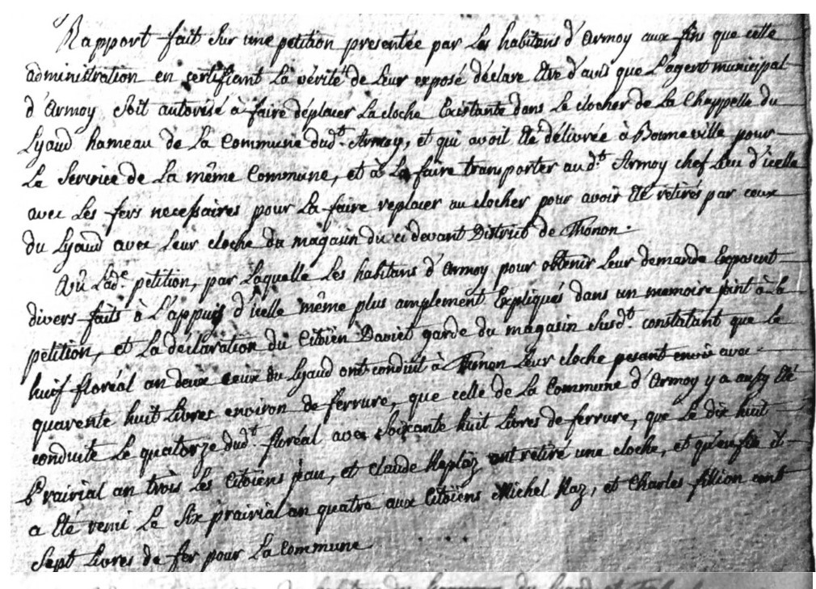

* Pour être complet on doit aussirappeler que le hameau de Trossy, hameau de la paroisse d'Armoy possédait lui aussi sa propre chapelle fondée en 1721. Mais c'était une chapelle « privée », dédiée à St Symphorien, qui était alors propriété des « hoirs Dubouloz ». Avec la séparation de l’Eglise et de l’Etat, en 1905, la chapelle sera prise sous l’aile de la famille Bordeaux. Elle sera ensuite cédée au diocèse d’Annecy en 1968.